Arbejdsseddel - indledende om normalfordelinger
Opgave 1
En sodavandsfabrik hælder sodavand på dåser. Mængden af sodavand i hver dåse målt i milliliter, er en normalfordelt stokastisk variabel med middelværdi $μ=500$ og spredning $σ=4$.
- Hvor meget sodavand tror I, at det er meningen, at der skal være i dåsen ud fra disse oplysninger?
Nu vil vi gerne beregne intervallet for normale udfald, altså de mængder sodavand i dåsen, vi sædvanligvis vil forvente i dåsen ud fra vores viden om normalfordelinger. Det står der noget om på side 42 i formelsamlingen!
- Bestem intervallets nedre grænse ved at bruge formlen $μ-2σ$.
- Bestem intervallets øvre grænse ved at bruge formlen $μ+2σ$.
- Bestem intervallet for normale udfald for sodavand ved at kombinere dine oplysninger fra Opgave 1b og 1c.
Som det fremgår af figuren på side 42, vil et udfald på under $μ-3σ$ eller over $μ+3σ$ betragtes som ”exceptionelt”.
Baltazar køber en sodavand, hvor der viser sig at være 513 milliliter i.
- Er Baltazars sodavand exceptionel?
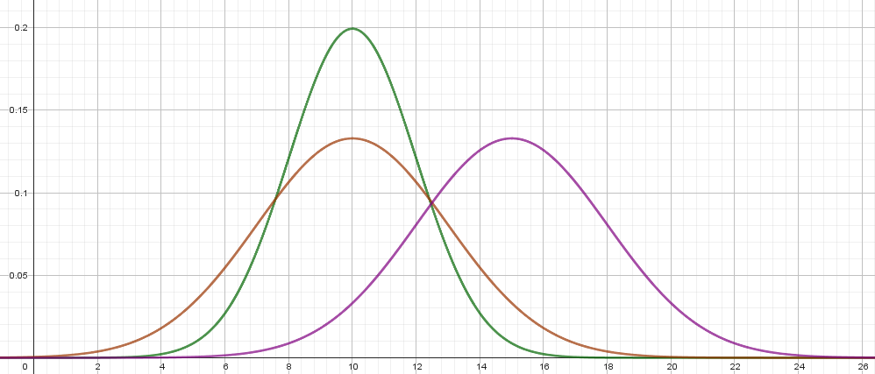
Opgave 2
Nedenfor ses graferne for tre normalfordelinger hvor hhv.
- $μ=10$ og $σ=2$
- $μ=10$ og $σ=3$
- $μ=15$ og $σ=3$

- Hvilken graf passer til hvilket sæt af deskriptorer?
- Bestem intervallerne for normale og exceptionelle udfald for de tre fordelinger.

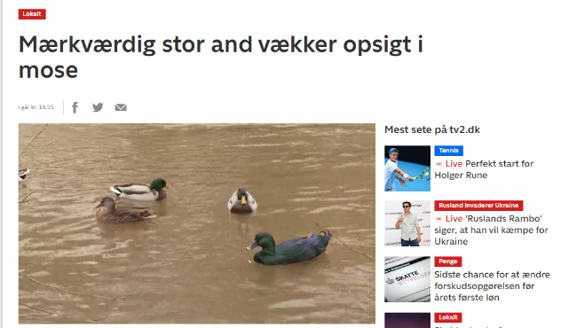
Opgave 3
For et par år siden blev der spottet en stor and i en mose i Odense. Ifølge TV2 Fyn var anden ”mærkværdig stor”, men hvor stor skal en and egentlig være for at blive betragtet som ”exceptionelt stor” rent matematisk? Dét kan vi undersøge ud fra vores nye viden om normalfordelingen!
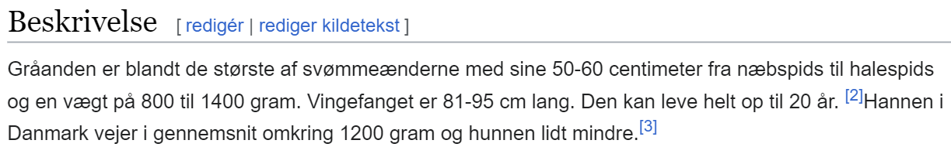
Vi an(d)tager, at vurderingen af, at anden skulle være ”mærkværdig stor” skyldes, at man har sammenlignet den med den almindelige danske gråand. Ifølge Wikipedia er denne 50-60 centimeter fra næbspids til halespids.
Vi an(d)tager, at størrelsen af gråænder er normalfordelt, og at de 50-60 cm. kan betragtes som de ”normale udfald” ud fra figuren på side 42.
- Bestem middelværdien μ for størrelsen af gråænder.

- Bestem spredningen σ for gråænderne.
- Bestem intervallet for exceptionelt store gråænder.
Ifølge den hæsblæsende artikel fra TV2 Fyn er der faktisk tale om en ”cayuga-and”.
- (Mærkelig opgave, spring eventuel over): Undersøg ved hjælp af internettet, hvor stor sådan én er, og konkludér på den baggrund, om anden på Fyn var ”exceptionelt stor” fra et matematisk perspektiv eller blot ”mærkværdigt stor.”

Opgave 4
- Find flere opgaver i ABaCus og løs dem.

